Инструкция по сборке интерьерных кроватей Нега

Производя сборку, не затягивайте полностью соединения и узлы, протягивать все узлы нужно будет ближе к концу сборки (начиная с пункта 9 данной инструкции)

- Прикрутить углы (9) с помощью винтов (12/М6х20мм) и упоры (7) с помощью винтов (10/М8х10мм) к царгам (20), изножью (21) и спинке изголовья, предварительно вставив резиновые демпферы (13). Спинка изголовья (22) крепится уже после монтажа всей конструкции основания.

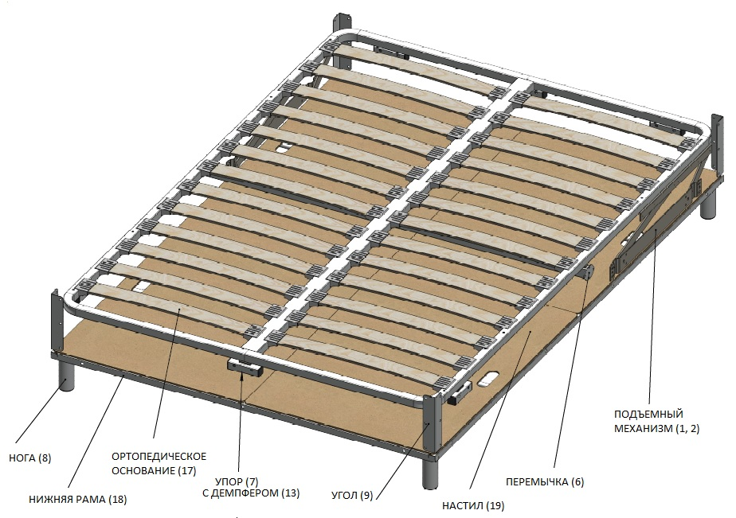

Рис.1 Сборка основания кровати

- Прикрутить подъемный механизм (1,2) с помощью винтов (12/М6х20мм).

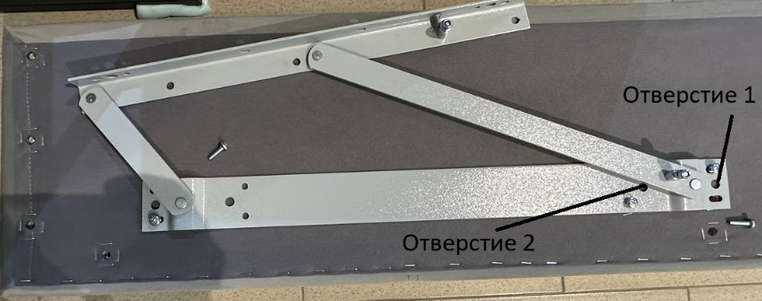
Рис.2 Подъемный механизм

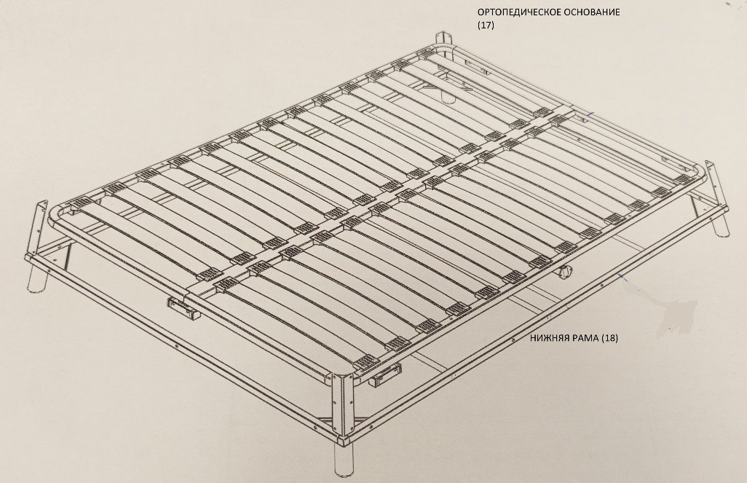
Рис.3 Ортопедическое основание (17) и нижняя рама (18)

- К нижней раме (18) прикрутить ноги (8) (в зависимости от комплектации).
- Прикрутить царги (20) и изножье (21) к раме (18) с помощью винтов (11/М8х40мм)
- Прикрутить перемычку (6) к царгам (20) с помощью винтов (12/М6х20мм).
- Вставить 3 демпфера (13) в перемычку (6) таким образом, чтобы демпферы оказались наверху перемычки.
7. Прикрутить спинку изголовья (22) к царгам (20) и нижней раме (18) с помощью винтов: для углов – винт 12/М6х20мм, для нижней рамы – винт 11/М8х40мм
8. Проверить диагонали, выровнять вертикальность царг (20) относительно спинок изножья (21) и изголовья (22), протянуть все узлы.

ВАЖНО! Винты в углах основания необходимо закручивать, подставляя прокладку (можно кусок картона от упаковки), чтобы защитить лакокрасочное покрытие от царапин (рис.4).
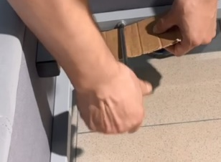

Рис.4 Прикручивание углов (9)

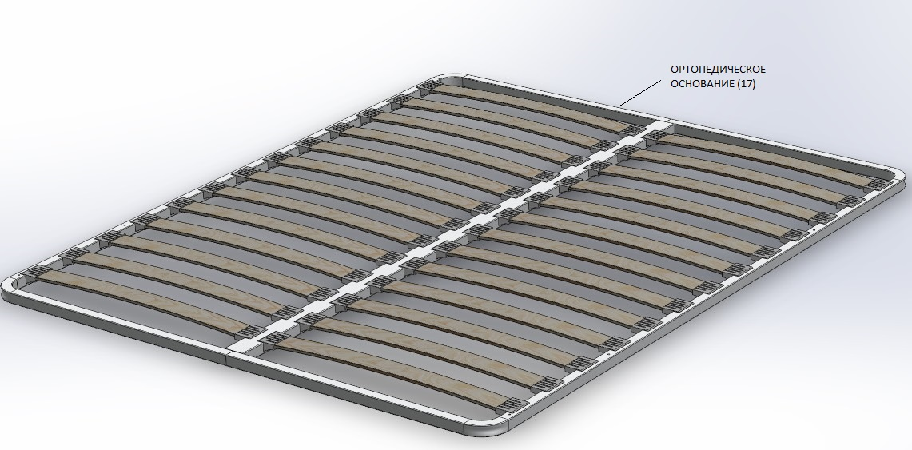

Рис.5 Ортопедическое основание (17)

9. Положить ортопедическое основание (17) на кровать, винтами 10/М8х10мм прикрутить подъемный механизм.
10. Выровнять зазоры по периметру между основанием (17), царгами (20) и спинками изножья (21) и изголовья (22).
11. Протянуть нижний крепеж подъемного механизма (1,2) к царгам (20)

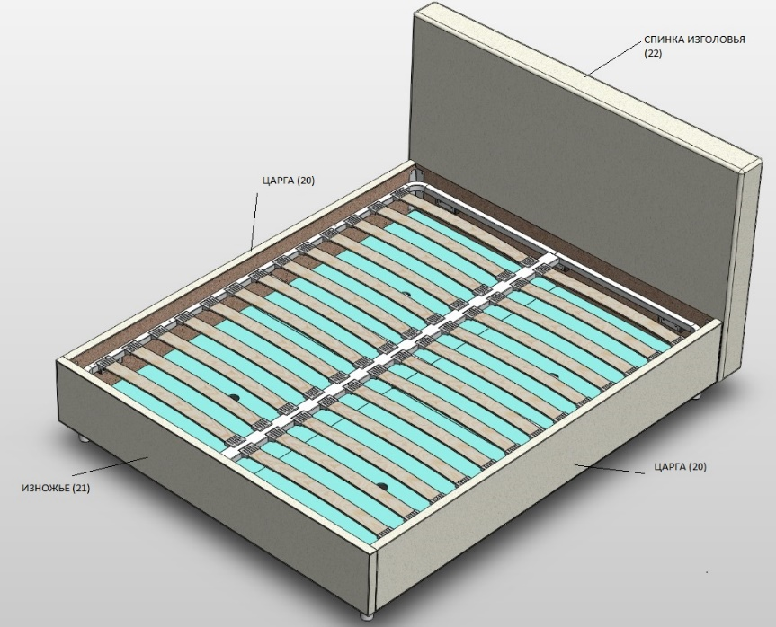

Рис.6 Ортопедическое основание (17)

ВНИМАНИЕ!!! ОЧЕНЬ ВАЖНО!
После установки газлифта НЕЛЬЗЯ опускать ортопедическое основание без матраса, поскольку газлифты работают под высоким давлением и без силовой нагрузки от тяжести матраса они могут «выстрелить» и травмировать человека.

12. Надеть на газпатрон (15) чехол из мебельной ткани (16).

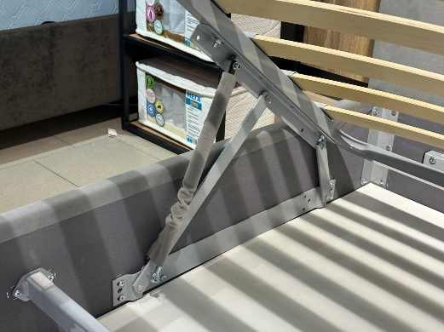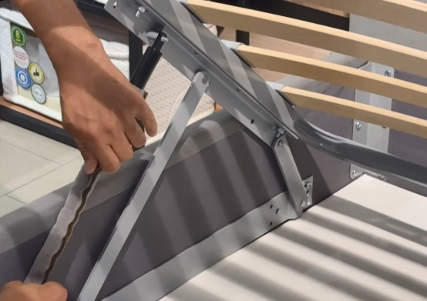

Рис. 7 Газпатрон (15) в чехле (16) в подъемном механизме.

13. Прикрутить газпатроны (15) утолщенной частью кверху.

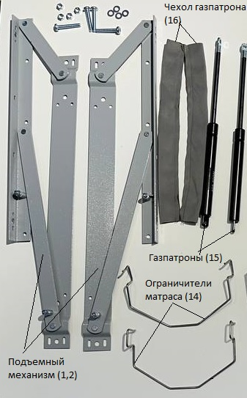

Рис.8 Подъемный механизм и ограничители
14. Установить настил (19), состоящий из двух или четырех частей (в зависимости от комплектации выбранной модели)

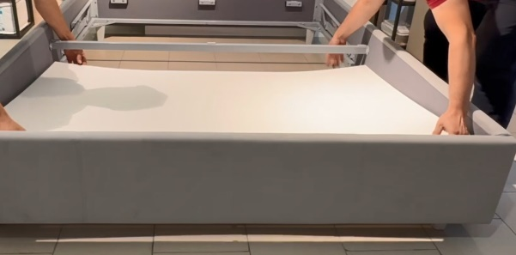

Рис.9 Установка настила (19)

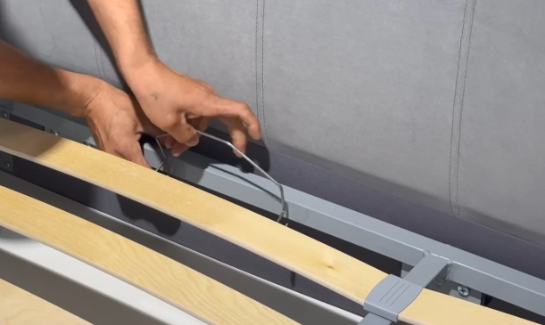

Рис. 10 Установка ограничителя матраса (14)

15. Установить ограничитель матраса (14)

ВАЖНО! Перед тем, как вставить газпатрон (15) в подъемный механизм, необходимо установить ограничители матраса (14), 2 шт, на раму ортопедического основания (17), в изголовье (22). Необходимо применить дополнительное усилие при креплении ограничителя (14) (это необходимо, чтобы он был плотно закреплен). Рис.10

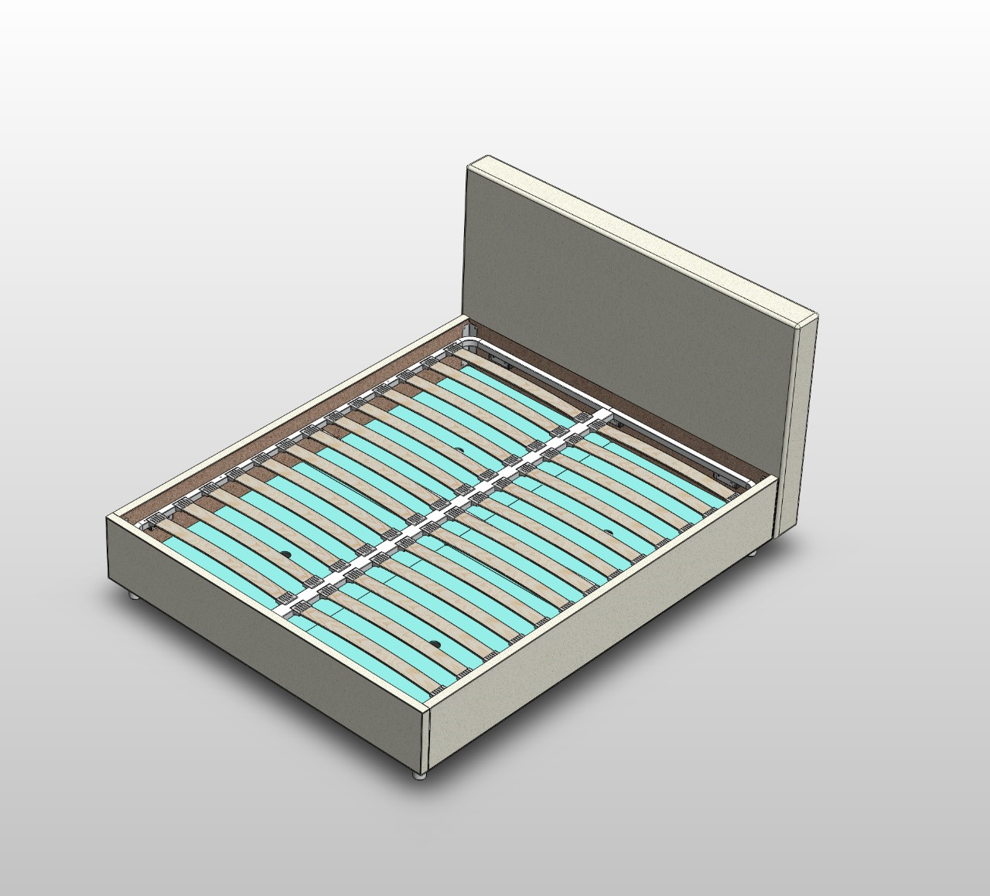

Рис.6 Кровать без матраса в сборе

- Положить матрас на ортопедическое основание.

